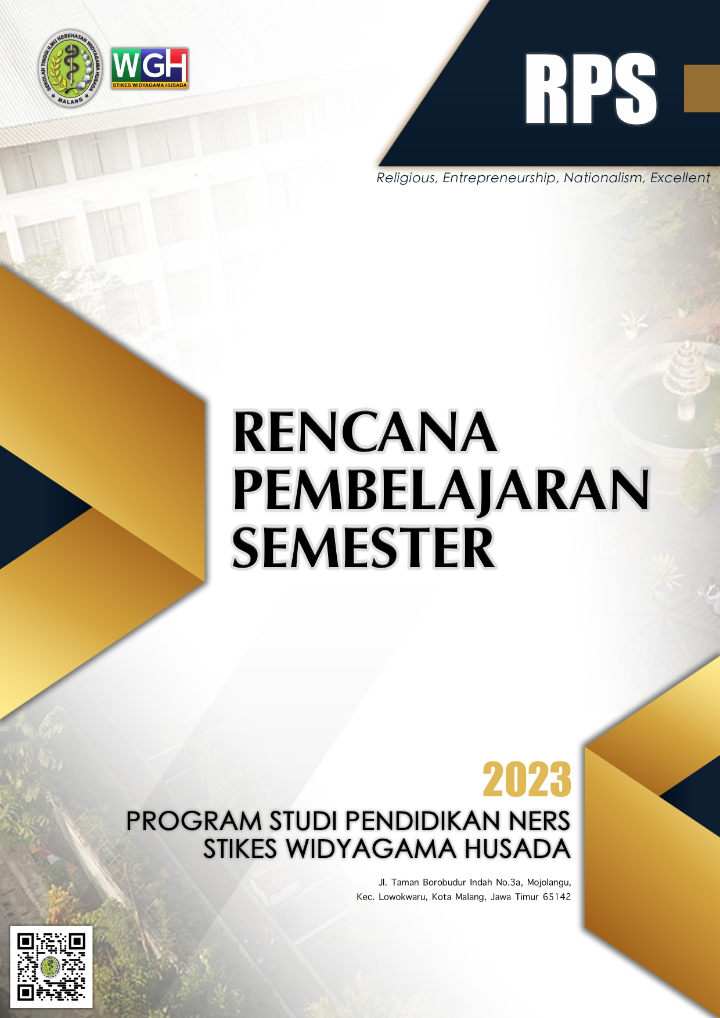

**KEPEMIMPINAN DAN MANAJEMEN KEPERAWATAN**

**2025**

**RENCANA PEMBELAJARAN SEMESTER (RPS)**

**PROGRAM STUDI NERS**

**STIKES WIDYAGAMA HUSADA**

**MANAJEMEN KEPERAWATAN**



**Oleh:**

**Tim Pengampu**

**Depatermen Manajemen**

**Sekolah Tinggi Ilmu Kesehatan Widyagama Husada**

**BAB 1**

**INFORMASI MATA AJAR**

|  |  |
| --- | --- |
| Nama Mata Kuliah/Kode | : Manajemen Keperawatan / PIS839 |
| Jumlah SKS | : 4 SKS (3T: 3x50 menit 1P: 1x170 menit) |
| Dosen | : 1. Frengki Apryanto, S.Kep., Ners., M.Kep.  2. Rosly Zunaedi, S.Kep., Ners. M.Kep |
| Semester | : VI (Enam) |
| Hari Pertemuan/Jam | : Kamis / 10.30 – 15.50Kelas A |
|  | Jumat / 12.30-16.40 Kelas B |

**Deskripsi:**

Fokus mata kuliah ini adalah mempelajari cara mengelola sekelompok perawat dengan menggunakan peran dan fungsi manajemen untuk dapat memberikan asuhan keperawatan kepada klien pada tatanan pelayanan keperawatan di tingkat ruang rawat di rumah sakit (RS). Mengembangkan kemampuan bekerja sama dalam mencapai tujuan organisasi dan menerapkan konsep kepemimpinan, peran dan fungsi manajemen. Pembahasan ditekankan pada implementasi peran dan fungsi manajer unit perawatan. Proses pembelajaran dilakukan melalui metode pembelajaran aktif berupa diskusi (berbasis pertanyaan dan masalah), presentasi, *role play*, dan belajar berdasarkan hasil studi.

**Kontak Person Pengajar:**

1. Frengki Apryanto (FA). Hp: 08155509209, e-mail : frengki_apryanto@widyagamahusada.ac.id
2. Roesly Zunaedi, S.Kep., Ners., M.Kep (RZ) Hp: 082131910913, e-mail : [roslyzunaedhi@widyagamahusada.ac.id](mailto:roslyzunaedhi@widyagamahusada.ac.id)

**BAB II**

**RENCANA PEMBELAJARAN SEMESTER (RPS)**

|  |  |  |  |  |  |
| --- | --- | --- | --- | --- | --- |
|  | RENCANA PEMBELAJARAN SEMESTER  PROGRAM STUDI PENDIDIKAN NERS  STIKES WIDYAGAMA HUSADA | | | | |
|  | RENCANA PEMBELAJARAN SEMESTER (RPS) | | | | |
| NO DOKUMEN | TANGGAL TERBIT : | | REVISI | | JUMLAH HALAMAN |
| ……………………………………… | 07 Februari 2025 | | 0 | | 15 |
| Nama Mata Kuliah | Kode Mata Kuliah | **SKS** | Rumpun MK | Semester | Mata Kuliah Pra-Syarat |
| **Manajemen Keperawatan** | PIS839 | **3 ( 3T )** | **Mata Kuliah Wajib** | **VIII** | **Tidak Ada** |
| Koordinator Mata Kuliah | Ketua Program Studi | | | | Ketua STIKES |
| Frengki Apryanto, S.Kep., Ners., M.Kep | Ahmad Guntur A, S. Kep., Ners., M. Kep | | | | dr. Rudy Joegijantoro, MMRS |

|  |  |  |
| --- | --- | --- |
| CPL yang Dibebankan Pada Mata Kuliah | CPL 2 | Setelah menyelesaikan pendidikan Sarjana Keperawatan dan Ners di STIKES Widyagama Husada, mahasiswa mampu menguasai keterampilan umum pada bidang keilmuannya melalui pembelajaran seumur hidup untuk mencapai daya saing nasional (C6,A5,P5); dan |
| CPL 6 | Setelah menyelesaikan pendidikan Sarjana Keperawatan dan Ners di STIKES Widyagama Husada, mahasiswa mampu membangun kapasitas kepemimpinan dan manajemen (C6,A5,P5); dan |
| CPL 9 | Setelah menyelesaikan pendidikan Sarjana Keperawatan dan Ners di STIKES Widyagama Husada, mahasiswa mampu meningkatkan keahlian professional di bidang keperawatan melalui pembelajaran seumur hidup (C6,A5,P4). |
| Deskripsi Mata Kuliah | Fokus mata kuliah ini adalah mempelajari cara mengelola sekelompok perawat dengan menggunakan peran dan fungsi manajemen untuk dapat memberikan asuhan keperawatan kepada klien pada tatanan pelayanan keperawatan di tingkat ruang rawat di rumah sakit (RS). Mengembangkan kemampuan bekerja sama dalam mencapai tujuan organisasi dan menerapkan konsep kepemimpinan, peran dan fungsi manajemen. Pembahasan ditekankan pada implementasi peran dan fungsi manajer unit perawatan. Proses pembelajaran dilakukan melalui metode pembelajaran aktif berupa diskusi (berbasis pertanyaan dan masalah), presentasi, *role play*, dan belajar berdasarkan hasil studi. | |
| CPMK | CPMK 1 | Mahasiswa mampu membedakan berbagai teori, tipe kepemimpinan, peran, dan fungsi manajemen keperawatan dalam dalam pengelolaan/ manajemen asuhan keperawatan (C2, A1, P1) |
|  | CPMK 2 | Mahasiswa mampu menyusun perencanaan manajemen keperawatan suatu unit ruang rawat sesuai dengan tahapan penyusunan perencanaan dan standar akreditasi pelayanan (C3, A4, P2) |
| CPMK 3 | Mahasiswa mampu menetapkan kegiatan fungsi pengorganisasian yang sesuai dengan prinsip pengorganisasian (C4, A4, P2) |
| CPMK 4 | Mahasiswa mampu merencanakan ketenagaan keperawatan sederhana yang sesui dengan kebutuhan ruang rawat (C6, A4, P2) |
| CPMK 5 | Mahasiswa mampu mensimulasikan kegiatan manajer ruang rawat pada fungsi pengarahan (C5, A5, P3) |
| CPMK 6 | Mahasiswa mampu menyusun upaya pengendalian mutu asuhan dan pelayanan keperawatan (C6, A4, P2) |
| CPMK 7 | Mahasiswa mampu Merencanakan penyelesaian konflik dalam pelaksanaan asuhan pelayanan keperawatan ruang rawat (C3, A2, P2) |
| CPMK 8 | Mahasiswa mampu memainkan peran dalam proses konferens dan timbang terima sesuai konsep manajemen (C5, A5, P3) |
| Sub -CPMK | Sub CPMK 1 | Mahasiswa mampu menjelaskan teori, konsep, dan prinsip dasar kepemimpinan dan gaya kepemimpinan: pebedaan dan penggunaannya (CPMK 1) (C2, A1, P1) |
| Sub CPMK 2 | Mampu menjelaskan teori, konsep dan prinsip manajemen keperawatan serta fungsi, peran, dan tanggung jawab manajer keperawatan penggunaannya (CPMK 1) (C2, A1, P1) |
| Sub CPMK 3 | Mampu menerapkan teori, konsep, dan prinsip kepemimpinan manajemen di ruang rawat dan puskesmas penggunaannya (CPMK 1) (C2, A2, P2) |
| Sub CPMK 4 | Mahasiswa mampu menjelaskan konsep dasar, tujuan, syarat, kokmponen perencanaan, jenis perencanaan kepala ruang rawat serta proses penyusunan rencana penyelesaian masalah manajemen ( CPMK 2) (C3, A4, P2) |
| Sub CPMK 5 | Mahasiswa mampu membuat perencanaan kepala ruang rawat serta proses penyusunan rencana penyelesaian masalah manajemen dan mampu membuat perencanaan dalam manajemen asuhan keperawatan di ruang rawat dan puskesmas sesuai dengan standar akreditasi nasional dan internasional (CPMK 2) (C3, A4, P2) |
| Sub CPMK 6 | Mahasiswa mampu menjelaskan konsep dasar, tujuan, dan prinsip pengorganisasian berbagai jenis , struktur, organisasi keperawatan serta perbedaan budaya dan iklim organisasi (CPMK 3) (C1, C2, P1) |
| Sub CPMK 7 | Mahasiswa mampu mengimplementasikan pengorganisasian keperawatan di ruang rawat dan puskesmas serta kewenangan klinik perawat (CPMK 3) (C4, A4, P2) |
| Sub CPMK 8 | Mahasiswa mampu menjelaskan konsep dasar, prinsip, dan tujuan ketegaan, variabel-variabel yang mempengaruhi ketenagaan (CPMK 4) (C1, A1, P1) |
| Sub CPMK 9 | Mahasiswa mapu menghitung jumlah tenaga dalam suatu shift dengan berbagai cara dan lokasi dan penjadwalan tenaga keperawatan setiap shift (CPMK 4) (C2, A3, P2) |
| Sub CPMK 10 | Mahasiswa mampu menyusun strategi peningkatan kualitas ketenagaan yang efektif sesuai standar akreditasi (CPMK 4) (C2, A3, P2) |
| Sub CPMK 11 | Mahasiswa mampu mendemonstrasikan berbagai jenis metode penugasan dalam ruang rawat (CPMK 4) (C5, A5, P3) |
| Sub CPMK 12 | Mahasiswa mampu menjelaskan konsep dasar dan tujuan pengarahan serta kegiatan manajer keperawatan pada fungsi pengarahan, indikator pengarahan yang baik (CPMK 5) (C1, A1, P1) |
| Sub CPMK 13 | Mahasiswa mampu menyusun langkah supervisi ruang rawat (CPMK 5) (C2, A3, P2) |
| Sub CPMK 14 | Mahasiswa mampu mempraktikkan praktik pengarahan kepala ruangan sesuai standar akreditasi (CPMK 5) (C5, A5, P3) |
| Sub CPMK 16 | Mahasiswa mampu menjelaskan konsep dasar dan tujuan pengendalian dan jenis pengendalian ruang rawat (CPMK 6) (C1, A1, P1) |
| Sub CPMK 17 | Mahasiswa mampu menetapkan indikator mutu asuhan keperawatan (CPMK 6) (C3,A2, P2) |
| Sub CPMK 18 | Mahasiswa mampu menyusun strategi menjaga mutu asuhan keperawatan di ruang rawat (CPMK 6) (C3, A2, P3) |
| Sub CPMK 19 | Mahasiswa mampu memahami jenis-jenis konflik di ruang rawat, tahapan konflik dan teknik manajemen konflik dalam pengelolaan ruang rawat (CPMK 7) (C3, A2, P2) |
| Sub CPMK 20 | Mahasiswa mampu memahami konsep tentang konferensi keperawatan, timbang terima, ronde keperawatan dan diskusi refleksi kasus (CPMK 8) (C3, A2, P2) |
| Sub CPMK 21 | Mahasiswa mampu melakukan konferensi keperawatan, timbang terima, ronde keperawatan dan diskusi refleksi kasus (CPMK 8) (C5, A3, P3) |
| Bahan Kajian/Materi Pembelajaran | 1. Teori, konsep, dan prinsip dasar kepemimpinan manajemen keperawatan 2. Teori manajemen 3. Kepemimpinan dalam kontek pelayanan RS dan Puskesmas 4. Konsep dasar, tujuan, syarat, komponen perencanaan 5. Struktur organisasi ruang rawat, RS, dan puskesmas serta kewenangan klinisnya 6. Konsep dasar, prinsip, dan tujuan ketenagaan 7. Simulasi perhitungan ketenagaan dalam berbagai mode 8. Case study menyusun strategi peningkatan kualitas ketenagaan 9. Metoda penugasan 10. Konsep dasar dan tujuan pengarahan 11. Konsep: Pengertian supervise 12. Identifikasi standar pengarahan sesuai akreditasi SNARS 13. Konsep dasar dan tujuan pengendalian 14. Indikator mutu asuhan keperawatan nerdasarkan standar akreditasi SNARS 15. Proses menjaga mutu asuhan keperawatan di ruang rawat 16. Jenis-jenis konflik di ruang rawat 17. Konsep Konferensi keperawatan 18. Membuat skenario konferensi keperawatan, timbang terima, komunikasi SBAR, ronde keperawatan dan diskusi refleksi kasus | |
| Pustaka | **Utama:**   1. Marquis, B. L., & Huston, C. J. (2012). Leadership roles & management functions in nursing: Theory & Application (7th ed., p. 642). Philadelphia: Lippincott Williams & Wilkins. 2. Robbins, S., & Timothy, J. (2013). Organizational Behavior (15th ed., p. 711). Boston: Pearson. 3. Swansburg, R.C& Swansburg, J.R.(2006). Introductory management & leadership for Nurses. Toronto: Jones and Bartlert Pub.Ca. 4. Tim Kolaborasi Rumpun Ilmu Kesehatan. (2014) Modul kolaborasi kesehatan. Pedoman tidak dipublikasikan 5. Tim Manajemen Keperawatan FIK-UI. (2014). BPKM manajemen keperawatan. Pedoman tidak dipublikasikan | |
| **Pendukung:**   1. Depkes RI (2006). Pedoman penyelenggaraan upaya keperawatan kesehatan masyarakat di Puskesmas. Depkes RI: BUK Dasar 2. Depkes RI (2004). Kebijakan dasar Pusat Kesehatan Masyarakat. Depkes: BUK Dasar 3. Gillies (1998). Nursing management: A system approach. (third edition). Philadelphia: WB. Saunders. 4. Hariyati, RT (2014). Perencanaan, utilisasi, dan pengembangan tenaga keperawatan. Jakarta: Raja Grafindo 5. Huber, D. (2010). Leadership & nursing care management. Philadelphia: WB. Saunder. 6. Joint Commission International. (2013). Joint Commission International Accreditation Standars for Hospitals (5th editio., p. 274). Illinois: Departement of Publication Joint Commission Resources 7. Kemenkes RI. (2010). Pedoman penyelenggaraan pelayanan keperawatan keluarga. Kemenkes: BUK Dasar. 8. Kozier, E. (2001).Fundamentals of nursing. Addison Wesley Co., Redwood City. 9. Marquis, B.L & Huston,CJ .(2004). Management& leadership in nursing & health care. New York: Springer Pub. 10. Peterson, C. & Seligman, M. E. P. 2004. Character strengths & virtues: A handbook & classification. Oxford: Oxford University Press 11. Stanhope, M & Lancaster, J. (2004). Community & public health nursing. St Louis: The Mosby Year Book 12. Swansburg, R.C. (2006). Management & leadership for nurse administration. Boston: Jones & Bartlert Pub.   E-book lainnya. | |
| Dosen Pengampu | **1. Frengki Apryanto (FA)**  **2. Roesly Zunaedi, S.Kep., Ners., M.Kep (RZ)** | |

|  |  |  |  |  |  |  |  |
| --- | --- | --- | --- | --- | --- | --- | --- |
| **Mg**  **Ke-** | **Sub CPMK (Kemapuan akhir tiap tahapan belajar** | **Penilaian** | | **Bentuk pembelajaran,**  **metode pembelajaran,**  **penugasan mahasiswa**  **(Estimasi Waktu)** | | **Materi Pembelajaran**  **(Pustaka)** | **Bobot Penilaian**  **(%)** |
| **indikator** | **Kriteria&bentuk** | **Luring (offline)** | **Daring (online)** |
| **(1)** | **(2)** | **(3)** | **(4)** | **(5)** | **(6)** | **(7)** | **(8)** |
| 1,2 | **Sub-CPMK-1** Mahasiswa mampu menjelaskan teori, konsep, dan prinsip dasar kepemimpinan dan gaya kepemimpinan: pebedaan dan penggunaannya (C2, A1, P1) | Ketepatan dalam menjelaskan Teori Kepemimpinan | Kriteria:   * Rubrik penilaian * UTS * Tugas individu/kelompok:   Non test:   * Resume * Keaktifan | Kuliah Tatap Muka di kelas  Metode Pembelajaran :  ceramah, diskusi  **[TM =2x50’]**  Tugas:  Membuat resume  Belajar Terstruktur  **[2x60’]**  Belajar Mandiri  **[2x60’]** | Pengumpulan tugas resume melalui LMS Moodle | 1. Teori, konsep, dan prinsip dasar kepemimpinan-manajemen keperawatan 2. Fungsi, peran, dan tanggung jawab manajer keperawatan 3. Gaya kepemimpinan: perbedaan dan penggunaannya 4. Penerapan teori, konsep, dan prinsip kepemimpinan-manajemen di ruang rawat dan Puskesmas   **Referensi buku : 1,2,3** | 5% |
| 3 | **Sub-CPMK-2**  Mampu menjelaskan teori, konsep dan prinsip manajemen keperawatan serta fungsi, peran, dan tanggung jawab manajer keperawatan (C2, A1, P1) | Ketepatan dalam menjelaskan Teori manjemen | Kriteria:   * Rubrik penilaian * UTS * Tugas individu/kelompok:   Non test:   * Resume * Keaktifan | Kuliah Tatap Muka di kelas  Metode Pembelajaran :  ceramah, diskusi  **[TM =2x50’]**  Tugas:  Membuat resume  Belajar Terstruktur  **[2x60’]**  Belajar Mandiri  **[2x60’]** | Pengumpulan tugas resume melalui LMS Moodle | a. Pengertian manajemen  b. Tujuan  c. Perbedaan manajemen dan administrasi  d. Komponen manajemen.  e. Prinsip manajemen.  f. Proses/Fungsi manajemen.  g. Level manajemen | 5% |
| 4 | **Sub-CPMK-3**  Mampu menerapkan teori, konsep, dan prinsip kepemimpinan manajemen di ruang rawat dan puskesmas (C2, A2, P2) | 1. Mampu menjelaskan Teori, konsep, dan prinsip dasar kepemimpinan-manajemen keperawatan 2. Mampu menjelaskan Fungsi, peran, dan tanggung jawab manajer keperawatan 3. Mampu menjelaskan Gaya kepemimpinan: perbedaan dan penggunaannya 4. Mampu menjelaskan Penerapan teori, konsep, dan prinsip kepemimpinan-manajemen di ruang rawat dan Puskesmas | Kriteria:   * Rubrik penilaian * UTS * Tugas individu/kelompok:   Non test:   * Resume * Keaktifan | Kuliah Tatap Muka di kelas  Metode Pembelajaran :  ceramah, diskusi  **[TM =2x50’]**  Tugas:  Membuat resume  Belajar Terstruktur  **[2x60’]**  Belajar Mandiri  **[2x60’]** | Pengumpulan tugas resume melalui LMS Moodle | 1. Teori, konsep, dan prinsip dasar kepemimpinan-manajemen keperawatan 2. Fungsi, peran, dan tanggung jawab manajer keperawatan 3. Gaya kepemimpinan: perbedaan dan penggunaannya 4. Penerapan teori, konsep, dan prinsip kepemimpinan-manajemen di ruang rawat dan Puskesmas   **Referensi buku : 1,2,3** | 5% |
|  | **Sub-CPMK-4**  Mahasiswa mampu menjelaskan konsep dasar, tujuan, syarat, komponen perencanaan, jenis perencanaan kepala ruang rawat serta proses penyusunan rencana penyelesaian masalah manajemen (C3, A4, P2) | 1. Mampu menjelaskan jenis-jenis konflik di ruang rawat 2. Mempu menjelaskan tahapan konflik 3. Mampu menjelaskan teknik manajemen konflik dalam pengelolaan ruang rawat | Kriteria:   * Rubrik penilaian * UTS * Tugas individu/kelompok:   Non test:   * Resume * Keaktifan | Kuliah Tatap Muka di kelas  Metode Pembelajaran :  ceramah, diskusi  **[TM =2x50’]**  Tugas:  Membuat resume  Belajar Terstruktur  **[2x60’]**  Belajar Mandiri  **[2x60’]** | Pengumpulan tugas resume melalui LMS Moodle | 1. Jenis-jenis konflik di ruang rawat 2. Tahapan konflik 3. Teknik manajemen konflik dalam pengelolaan ruang rawat   **Referensi buku : 2,12,13,14** | 5% |
| 5 | **Sub-CPMK-5**  Mahasiswa mampu membuat perencanaan kepala ruang rawat serta proses penyusunan rencana penyelesaian masalah manajemen dan mampu membuat perencanaan dalam manajemen asuhan keperawatan di ruang rawat dan puskesmas sesuai dengan standar akreditasi nasional dan internasional (C3, A4, P2) | 1. Mampu menjelaskan konsep dasar, tujuan, syarat, komponen perencanaan 2. Mampu menjelaskan jenis perencanaan yang disusun kepala ruang rawat 3. Mampu menjelaskan proses penyusunan rencana penyelesaian masalah manajemen 4. Mampu menjelaskan dan melakukan perencanaan dalam manajemen asuhan keperawatan di ruang rawat dan Puskesmas yang sesuai dengan standar akreditasi nasional dan internasional | Kriteria:   * Rubrik penilaian * UTS * Tugas individu/kelompok:   Non test:   * Resume * Keaktifan | Kuliah Tatap Muka di kelas  Metode Pembelajaran :  ceramah, diskusi  **[TM =2x50’]**  Tugas:  Membuat resume  Belajar Terstruktur  **[2x60’]**  Belajar Mandiri  **[2x60’]** | Pengumpulan tugas resume melalui LMS Moodle | 1. Konsep dasar, tujuan, syarat, komponen perencanaan 2. Jenis perencanaan yang disusun kepala ruang rawat 3. Proses penyusunan rencana penyelesaian masalah manajemen 4. Perencanaan dalam manajemen asuhan keperawatan di ruang rawat dan Puskesmas yang sesuai dengan standar akreditasi nasional dan internasional   **Referensi buku : 4,5,7,11** | 5% |
| 6 | **Sub-CPMK-6**  Mahasiswa mampu menjelaskan konsep dasar, tujuan, dan prinsip pengorganisasian berbagai jenis , struktur, organisasi keperawatan serta perbedaan budaya dan iklim organisasi (C1, C2, P1) | 1. Mampu menjelaskan konsep dasar, tujuan, dan prinsip pengorganisasian 2. Mampu menjelaskan berbagai jenis struktur organisasi dalam keperawatan 3. Mampu menjelaskan perbedaan budaya dan iklim organisasi 4. Mampu menjelaskan dan mengidentifikasi implementasi pengorganisasian keperawatan di ruang rawat dan puskesmas: kewenangan klinik perawat | Kriteria:   * Rubrik penilaian * UTS * Tugas individu/kelompok:   Non test:   * Resume * Keaktifan | Kuliah Tatap Muka di kelas  Metode Pembelajaran :  ceramah, diskusi  **[TM =2x50’]**  Tugas:  Membuat resume  Belajar Terstruktur  **[2x60’]**  Belajar Mandiri  **[2x60’]** | Pengumpulan tugas resume melalui LMS Moodle | 1. Konsep dasar, tujuan, dan prinsip pengorganisasian 2. Berbagai jenis struktur organisasi dalam keperawatan 3. Perbedaan budaya dan iklim organisasi 4. Implementasi pengorganisasian keperawatan di ruang rawat dan Puskesmas: kewenangan klinik perawat   **Referensi buku : 4,5,6,7** | 10% |
| 7 | **Sub-CPMK-7**  Mahasiswa mampu mengimplementasikan pengorganisasian keperawatan di ruang rawat dan puskesmas serta kewenangan klinik perawat (C4, A4, P2) | 1. Mampu menjelaskan konsep dasar, tujuan, dan prinsip pengorganisasian 2. Mampu menjelaskan berbagai jenis struktur organisasi dalam keperawatan 3. Mampu menjelaskan perbedaan budaya dan iklim organisasi 4. Mampu menjelaskan dan mengidentifikasi implementasi pengorganisasian keperawatan di ruang rawat dan puskesmas: kewenangan klinik perawat | Kriteria:   * Rubrik penilaian * UTS * Tugas individu/kelompok:   Non test:   * Resume * Keaktifan | Kuliah Tatap Muka di kelas  Metode Pembelajaran :  ceramah, diskusi  **[TM =2x50’]**  Tugas:  Membuat resume  Belajar Terstruktur  **[2x60’]**  Belajar Mandiri  **[2x60’]** | Pengumpulan tugas resume melalui LMS Moodle | 1. Konsep dasar, tujuan, dan prinsip pengorganisasian 2. Berbagai jenis struktur organisasi dalam keperawatan 3. Perbedaan budaya dan iklim organisasi 4. Implementasi pengorganisasian keperawatan di ruang rawat dan Puskesmas: kewenangan klinik perawat   **Referensi buku : 4,5,6,7** | 10% |
| 9 | **Sub-CPMK-8**  Mahasiswa mampu menjelaskan konsep dasar, prinsip, dan tujuan ketenagaan, variabel-variabel yang mempengaruhi ketenagaan (C1, A1, P1) | 1. Mampu menjelaskan konsep dasar, prinsip, dan tujuan ketenagaan 2. Mampu menjelaskan variabel-variabel yang mempengaruhi ketenagaan 3. Mampu menjelaskan cara penghitungan jumlah tenaga dalam suatu shift 4. Mampu menjelaskan, melakukan alokasi dan penjadwalan tenaga keperawatan setiap shift 5. Mampu menjelaskan peningkatan kualitas ketenagaan yang efektif sesuai standar akreditasi 6. Mampu menjelaskan jenis metode penugasan dalam ruang rawat | Kriteria:   * Rubrik penilaian * UTS * Tugas individu/kelompok:   Non test:   * Resume * Keaktifan | Metode Pembelajaran :  ceramah, diskusi  **[TM =2x50’]**  Tugas:  Membuat resume  Belajar Terstruktur  **[2x60’]**  Belajar Mandiri  **[2x60’]** | Pengumpulan tugas resume melalui LMS Moodle | 1. Konsep dasar, prinsip, dan tujuan ketenagaan 2. Variabel-variabel yang mempengaruhi ketenagaan 3. Cara penghitungan jumlah tenaga dalam suatu shift 4. Alokasi dan penjadwalan tenaga keperawatan setiap shift 5. Peningkatan kualitas ketenagaan yang efektif sesuai standar akreditasi 6. Jenis metode penugasan dalam ruang rawat   **Referensi buku : 6,7,8,9** | 15% |
| 9 | **Sub-CPMK-9**  Mahasiswa mampu menghitung jumlah tenaga dalam suatu shift dengan berbagai cara dan lokasi dan penjadwalan tenaga keperawatan setiap shift (C2, A3, P2) | 1. Mampu menjelaskan konsep dasar, prinsip, dan tujuan ketenagaan 2. Mampu menjelaskan variabel-variabel yang mempengaruhi ketenagaan 3. Mampu menjelaskan cara penghitungan jumlah tenaga dalam suatu shift 4. Mampu menjelaskan, melakukan alokasi dan penjadwalan tenaga keperawatan setiap shift 5. Mampu menjelaskan peningkatan kualitas ketenagaan yang efektif sesuai standar akreditasi 6. Mampu menjelaskan jenis metode penugasan dalam ruang rawat | Kriteria:   * Rubrik penilaian * UTS * Tugas individu/kelompok:   Non test:   * Resume * Keaktifan | Kuliah Tatap Muka di kelas  Metode Pembelajaran :  ceramah, diskusi  **[TM =2x50’]**  Tugas:  Membuat resume  Belajar Terstruktur  **[2x60’]**  Belajar Mandiri  **[2x60’]** | Pengumpulan tugas resume melalui LMS Moodle | 1. Konsep dasar, prinsip, dan tujuan ketenagaan 2. Variabel-variabel yang mempengaruhi ketenagaan 3. Cara penghitungan jumlah tenaga dalam suatu shift 4. Alokasi dan penjadwalan tenaga keperawatan setiap shift 5. Peningkatan kualitas ketenagaan yang efektif sesuai standar akreditasi 6. Jenis metode penugasan dalam ruang rawat   **Referensi buku : 6,7,8,9** | 5% |
| 9 | **Sub-CPMK-10**  Mahasiswa mampu menyusun strategi peningkatan kualitas ketenagaan yang efektif sesuai standar akreditasi (C2, A3, P2) | 1. Mampu menjelaskan konsep dasar, tujuan, syarat, komponen perencanaan 2. Mampu menjelaskan jenis perencanaan yang disusun kepala ruang rawat 3. Mampu menjelaskan proses penyusunan rencana penyelesaian masalah manajemen 4. Mampu menjelaskan dan melakukan perencanaan dalam manajemen asuhan keperawatan di ruang rawat dan Puskesmas yang sesuai dengan standar akreditasi nasional dan internasional | Kriteria:   * Rubrik penilaian * UTS * Tugas individu/kelompok:   Non test:   * Resume * Keaktifan | Kuliah Tatap Muka di kelas  Metode Pembelajaran :  ceramah, diskusi  **[TM =2x50’]**  Tugas:  Membuat resume  Belajar Terstruktur  **[2x60’]**  Belajar Mandiri  **[2x60’]** | Pengumpulan tugas resume melalui LMS Moodle | 1. Konsep dasar, tujuan, syarat, komponen perencanaan 2. Jenis perencanaan yang disusun kepala ruang rawat 3. Proses penyusunan rencana penyelesaian masalah manajemen 4. Perencanaan dalam manajemen asuhan keperawatan di ruang rawat dan Puskesmas yang sesuai dengan standar akreditasi nasional dan internasional   **Referensi buku : 4,5,7,11** | 10% |
| 10 | **Sub-CPMK-11**  Mahasiswa mampu mendemonstrasikan berbagai jenis metode penugasan dalam ruang rawat (C5, A5, P3) | 1. Mampu menjelaskan konsep dasar, prinsip, dan tujuan ketenagaan 2. Mampu menjelaskan variabel-variabel yang mempengaruhi ketenagaan 3. Mampu menjelaskan cara penghitungan jumlah tenaga dalam suatu shift 4. Mampu menjelaskan, melakukan alokasi dan penjadwalan tenaga keperawatan setiap shift 5. Mampu menjelaskan peningkatan kualitas ketenagaan yang efektif sesuai standar akreditasi 6. Mampu menjelaskan jenis metode penugasan dalam ruang rawat | Kriteria:   * Rubrik penilaian * UTS * Tugas individu/kelompok:   Non test:   * Resume * Keaktifan | Kuliah Tatap Muka di kelas  Metode Pembelajaran :  ceramah, diskusi  **[TM =2x50’]**  Tugas:  Membuat resume  Belajar Terstruktur  **[2x60’]**  Belajar Mandiri  **[2x60’]** | Pengumpulan tugas resume melalui LMS Moodle | 1. Konsep dasar, prinsip, dan tujuan ketenagaan 2. Variabel-variabel yang mempengaruhi ketenagaan 3. Cara penghitungan jumlah tenaga dalam suatu shift 4. Alokasi dan penjadwalan tenaga keperawatan setiap shift 5. Peningkatan kualitas ketenagaan yang efektif sesuai standar akreditasi 6. Jenis metode penugasan dalam ruang rawat   **Referensi buku : 6,7,8,9** | 15% |
| 10 | **Sub-CPMK-12**  Mahasiswa mampu menjelaskan konsep dasar dan tujuan pengarahan serta kegiatan manajer keperawatan pada fungsi pengarahan, indikator pengarahan yang baik (C1, A1, P1)  **Sub-CPMK-13**  Mahasiswa mampu menyusun langkah supervisi ruang rawat (C2, A3, P2) | 1. Mampu menjelaskan konsep dasar dan tujuan pengarahan 2. Mampu melakukan kegiatan manajer keperawatan pada fungsi pengarahan 3. Mampu mengidentifikasi dan melakukan indikator pengarahan yang baik 4. langkah supervisi ruang rawat 5. praktik pengarahan kepala ruangan sesuai standar akreditasi | Kriteria:   * Rubrik penilaian * UTS * Tugas individu/kelompok:   Non test:   * Resume * Keaktifan | Kuliah Tatap Muka di kelas    Metode Pembelajaran :  ceramah, diskusi  **[TM =2x50’]**  Tugas:  Membuat resume  Belajar Terstruktur  **[2x60’]**  Belajar Mandiri  **[2x60’]** | Pengumpulan tugas resume melalui LMS Moodle | 1. Konsep dasar dan tujuan pengarahan 2. Kegiatan manajer keperawatan pada fungsi pengarahan 3. Indikator pengarahan yang baik 4. Langkah supervisi ruang rawat 5. Praktik pengarahan kepala ruangan sesuai standar akreditasi   **Referensi buku : 5,7,9,11** | 10% |
| 11 | **Sub-CPMK-14**  Mahasiswa mampu mempraktikkan praktik pengarahan kepala ruangan sesuai standar akreditasi (C5, A5, P3) | 1. Mampu menjelaskan konsep dasar dan tujuan pengarahan 2. Mampu melakukan kegiatan manajer keperawatan pada fungsi pengarahan 3. Mampu mengidentifikasi dan melakukan indikator pengarahan yang baik 4. langkah supervisi ruang rawat 5. praktik pengarahan kepala ruangan sesuai standar akreditasi | Kriteria:   * Rubrik penilaian * UTS * Tugas individu/kelompok:   Non test:   * Resume * Keaktifan | Kuliah Tatap Muka di kelas    Metode Pembelajaran :  ceramah, diskusi  **[TM =2x50’]**  Tugas:  Membuat resume  Belajar Terstruktur  **[2x60’]**  Belajar Mandiri  **[2x60’]** | Pengumpulan tugas resume melalui LMS Moodle | 1. Konsep dasar dan tujuan pengarahan 2. Kegiatan manajer keperawatan pada fungsi pengarahan 3. Indikator pengarahan yang baik 4. Langkah supervisi ruang rawat 5. Praktik pengarahan kepala ruangan sesuai standar akreditasi   **Referensi buku : 5,7,9,11** | 10% |
| 12 | **Sub-CPMK-15**  Mahasiswa mampu menjelaskan konsep dasar dan tujuan pengendalian dan jenis pengendalian ruang rawat (C1, A1, P1) | 1. mampu menjelaskan konsep dasar dan tujuan pengendalian dan jenis pengendalian ruang rawat | Kriteria:   * Rubrik penilaian * UAS * Tugas individu/kelompok:   Non test:   * Resume * Keaktifan | Kuliah Tatap Muka di kelas    Metode Pembelajaran :  ceramah, diskusi  **[TM =2x50’]**  Tugas:  Membuat resume  Belajar Terstruktur  **[2x60’]**  Belajar Mandiri  **[2x60’]** | Pengumpulan tugas resume melalui LMS Moodle | 1. Konsep Pengendalian 2. Tujuan Pengendalian 3. Jenis Pengendalian di Ruang Rawat | 5% |
| 13 | **Sub-CPMK-16**  Mahasiswa mampu menetapkan indikator mutu asuhan keperawatan (C3,A2, P2) | 1. Mampu menetapkan indikator mutu asuhan keperawatan | Kriteria:   * Rubrik penilaian * UAS * Tugas individu/kelompok:   Non test:   * Resume * Keaktifan | Kuliah Tatap Muka di kelas    Metode Pembelajaran :  ceramah, diskusi  **[TM =2x50’]**  Tugas:  Membuat resume  Belajar Terstruktur  **[2x60’]**  Belajar Mandiri  **[2x60’]** | Pengumpulan tugas resume melalui LMS Moodle | Indikator mutu asuhan Keperawatan | 5% |
| 13 | **Sub-CPMK-17**  Mahasiswa mampu menyusun strategi menjaga mutu asuhan keperawatan di ruang rawat (C3, A2, P3) | 1. Mampu menyusun strategi menjaga mutu asuhan keperawatan di ruang rawat | Kriteria:   * Rubrik penilaian * UAS * Tugas individu/kelompok:   Non test:   * Resume * Keaktifan | Kuliah Tatap Muka di kelas    Metode Pembelajaran :  ceramah, diskusi  **[TM =2x50’]**  Tugas:  Membuat resume  Belajar Terstruktur  **[2x60’]**  Belajar Mandiri  **[2x60’]** | Pengumpulan tugas resume melalui LMS Moodle | 1. Strategi mutu 2. Mutu asuhan keperawatan |  |
| 13 | **Sub-CPMK-18**  Mahasiswa mampu memahami jenis-jenis konflik di ruang rawat, tahapan konflik dan teknik manajemen konflik dalam pengelolaan ruang rawat (C3, A2, P2) | 1. Mampu menjelaskan jenis-jenis konflik di ruang rawat 2. Mempu menjelaskan tahapan konflik 3. Mampu menjelaskan teknik manajemen konflik dalam pengelolaan ruang rawat | Kriteria:   * Rubrik penilaian * UAS * Tugas individu/kelompok:   Non test:   * Resume * Keaktifan | Kuliah Tatap Muka di kelas    Metode Pembelajaran :  ceramah, diskusi  **[TM =2x50’]**  Tugas:  Membuat resume  Belajar Terstruktur  **[2x60’]**  Belajar Mandiri  **[2x60’]** | Pengumpulan tugas resume melalui LMS Moodle | 1. Jenis-jenis konflik di ruang rawat 2. Tahapan konflik 3. Teknik manajemen konflik dalam pengelolaan ruang rawat   **Referensi buku : 2,12,13,14** |  |
| 14 | **Sub-CPMK-19**  Mahasiswa mampu memahami konsep tentang konferensi keperawatan, timbang terima, ronde keperawatan dan diskusi refleksi kasus (C3, A2, P2) | 1. Mampu memahami konsep tentang konferensi keperawatan, 2. Timbang terima, 3. Ronde keperawatan dan diskusi refleksi kasus | Kriteria:   * Rubrik penilaian * UAS * Tugas individu/kelompok:   Non test:   * Resume * Keaktifan | Kuliah Tatap Muka di kelas    Metode Pembelajaran :  ceramah, diskusi  **[TM =2x50’]**  Tugas:  Membuat resume  Belajar Terstruktur  **[2x60’]**  Belajar Mandiri  **[2x60’]** | Pengumpulan tugas resume melalui LMS Moodle | 1. Konferensi keperawatan 2. Timbang terima 3. Ronde keperawatan   **Referensi buku : 4,5,6,7,8** | 10% |
| 15 | **Sub-CPMK-20**  Mahasiswa mampu melakukan konferensi keperawatan, timbang terima, ronde keperawatan dan diskusi refleksi kasus (C5, A3, P3) | 1. Mampu melakukan konferensi keperawatan, 2. Timbang terima, 3. Ronde keperawatan dan diskusi refleksi kasus | Kriteria:   * Rubrik penilaian * UAS * Tugas individu/kelompok:   Non test:   * Keaktifan | Kuliah Tatap Muka di Laboratorium  Metode Pembelajaran :  **Simulasi**  **[TM =2x50’]**  Tugas:  Membuat skenario *role play*  Belajar Terstruktur  **[2x60’]**  Belajar Mandiri  **[2x60’]** |  | 1. Konferensi keperawatan 2. Timbang terima 3. Ronde keperawatan   **Referensi buku : 4,5,6,7,8** | 15% |

**Catatan :**

1. **Capaian Pembelajaran Lulusan PRODI (CPL-PRODI)** adalah kemampuan yang dimiliki oleh setiap lulusan PRODI yang merupakan internalisasi dari sikap, penguasaan pengetahuan dan ketrampilan sesuai dengan jenjang prodinya yang diperoleh melalui proses pembelajaran.
2. **CPL yang dibebankan pada mata kuliah** adalah beberapa capaian pembelajaran lulusan program studi (CPL-PRODI) yang digunakan untuk pembentukan/pengembangan sebuah mata kuliah yang terdiri dari aspek sikap, ketrampulan umum, ketrampilan khusus dan pengetahuan.
3. **CP Mata kuliah (CPMK)** adalah kemampuan yang dijabarkan secara spesifik dari CPL yang dibebankan pada mata kuliah, dan bersifat spesifik terhadap bahan kajian atau materi pembelajaran mata kuliah tersebut.
4. **Sub-CP Mata kuliah (Sub-CPMK)** adalah kemampuan yang dijabarkan secara spesifik dari CPMK yang dapat diukur atau diamati dan merupakan kemampuan akhir yang direncanakan pada tiap tahap pembelajaran, dan bersifat spesifik terhadap materi pembelajaran mata kuliah tersebut.
5. **Indikator penilaian** kemampuan dalam proses maupun hasil belajar mahasiswa adalah pernyataan spesifik dan terukur yang mengidentifikasi kemampuan atau kinerja hasil belajar mahasiswa yang disertai bukti-bukti.
6. **Kreteria Penilaian** adalah patokan yang digunakan sebagai ukuran atau tolok ukur ketercapaian pembelajaran dalam penilaian berdasarkan indikator-indikator yang telah ditetapkan. Kreteria penilaian merupakan pedoman bagi penilai agar penilaian konsisten dan tidak bias. Kreteria dapat berupa kuantitatif ataupun kualitatif.
7. **Bentuk penilaian:** tes dan non-tes.
8. **Bentuk pembelajaran:** Kuliah, Responsi, Tutorial, Seminar atau yang setara, Praktikum, Praktik Studio, Praktik Bengkel, Praktik Lapangan, Penelitian, Pengabdian Kepada Masyarakat dan/atau bentuk pembelajaran lain yang setara.
9. **Metode Pembelajaran:** Small Group Discussion, Role-Play & Simulation, Discovery Learning, Self-Directed Learning, Cooperative Learning, Collaborative Learning, Contextual Learning, Project Based Learning, dan metode lainnya yg setara.
10. **Materi Pembelajaran** adalah rincian atau uraian dari bahan kajian yg dapat disajikan dalam bentuk beberapa pokok dan sub-pokok bahasan.

**Penilaian dan Ketercapaian CPL**

|  |  |  |  |  |  |  |  |  |
| --- | --- | --- | --- | --- | --- | --- | --- | --- |
| **Minggu** | **CPL** | **CPMK** | **Sub-CPMK** | **Indikator** | **Soal (Bobot %)** | **Bobot (%)** | | **Total Bobot**  **(%)** |
| I,  II | 1,4 | CPMK 1 | Sub-CPMK 1 | * Ketepatan menjelaskan prinsip dan konsep manajemen keperawatan * Ketepatan menjelaskan gaya kepemimpinan * Ketepatan menjelaskan perencanaan ruang rawat | Tugas  Resume  ETS  Softskill | 5  2  5  1 | 13 | CPMK 1  Sub CPMK 1 : 13%  Sub CPMK 2 : 12%  Sub CPMK 3 :30%  Sub CPMK 4 : 11%  Sub CPMK 5 :12%  Sub CPMK 6 :22% |
| III,  IV | 2,4 | CPMK1 | Sub-CPMK 2 | * Ketepatan menjelaskan konsep akreditasi RS dan Puskesmas * Ketepatan dalam mengidentifikasi kebijakan Akreditasi SNARS * Ketepatan dalam menjelaskan Pengorganisasian keperawatan di ruang rawat dan puskesmas serta kewenangan klinik perawat | Tugas  ETS  softskill | 5  5  2 | 12 |
| V,  VI,  VII | 5,9 | CPMK1 | Sub-CPMK 3 |  | Quis  ETS  Softskill | 5  10  3 | 18 |
| VIII |  | EVALUASI TENGAH SEMESTER (ETS) | | | | |  |
| IX,  X | 2,4 | CPMK1 | Sub-CPMK 3 | * Ketepatan dalam menjelaskan pengendalian mutu asuhan dan pelayanan keperawatan. * Ketepatan dalam menjelaskan Konsep dasar dan tujuan pengendalian dan jenis pengendalian ruang rawat. | Resume  EAS  Softskill | 5  6  1 | 12 |
| XI,  XII | 1,9 | CPMK1 | Sub-CPMK 4 | * Ketepatan dalam menjelaskan Penyelesaian konflik dalam pelaksanaan asuhan pelayanan keperawatan ruang rawat * Ketepatan dalam menjelaskan Kegiatan manajer ruang rawat pada fungsi pengarahan | Tugas  EAS  Softskill | 5  5  1 | 11 |
| XIII | 5,9 | CPMK1 | Sub-CPMK 5 | * Ketepatan dalam menjelaskan peran dalam proses konferens dan timbang terima sesuai konsep manajemen Ketepatan dalam menjelaskan penyakit atau cedera akibat kecelakaan kerja pada perawat * Ketepatan dalam menjelaskan Komunikasi dengan metode SBAR * Ketepatan dalam menjelaskan Pre dan post conference * Ketepatan dalam menjelaskan Ronde Keperawatan * Ketepatan dalam menjelaskan Discarge planning | Resume  EAS  Soft skill | 3  8  1 | 12 |
| XIV,  XV | 2,4,9 | CPMK1 | Sub-CMPK 6 | * Ketepatan dalam Bermain peran dalam proses konferens dan timbang terima sesuai konsep manajemen Ketepatan dalam menjelaskan penyakit atau cedera akibat kecelakaan kerja pada perawat * Ketepatan dalam bermain peran Komunikasi dengan metode SBAR * Ketepatan dalam bermain peran Pre dan post conference * Ketepatan dalam bermain peran Ronde Keperawatan * Ketepatan dalam bermain peran Discarge planning | Tugas presentasi  EAS  Soft skill | 20  1  1 | 22 |
| XVI |  |  | EVALUASI AKHIR SEMESTER (EAS) | | | |  |
|  |  |  |  | TOTAL BOBOT (%) |  |  | 100 |

**Evaluasi**

|  |  |  |  |  |  |
| --- | --- | --- | --- | --- | --- |
| **KATEGORI** | | | | **PROPORSI** | |
| Formative Assesment | | | |  | |
|  | Tugas Pembuatan resume | | | 25% | |
|  | Tugas Role Play | | | 25% | |
| Summative Assesment | | | |  | |
|  | Quiz setiap topik | | | 10% | |
|  | Ujian Tengah Semester | | | 20% | |
|  | Ujian Akhir Semester | | | 20% | |
|  |  |  |  |  |  |

* Standart nilai dalam angka dan huruf:

|  |  |  |
| --- | --- | --- |
| **Nilai Huruf** | **Nilai Numerik** | **BOBOT** |
| A | 80-100 | 4 |
| B+ | 74-79 | 3,5 |
| B | 68-73 | 3 |
| C+ | 62-67 | 2,5 |
| C | 56-61 | 2 |
| D | 45-55 | 1 |
| E | <45 | 0 |

**BAB III**

**JADWAL PEMBELAJARAN**

| **NO** | **Hari/Tanggal** | **Jam** | **Pokok Bahasan** | **Dosen** |
| --- | --- | --- | --- | --- |
| 1 | Kamis, 13 Februari 2025 / Kelas A  Jumat, 14 Februari 2025 / Kelas B | 10.30-15.50  12.30-16.40 | Penjelasan silabus dan kontrak perkuliahan | Frengki Apryanto, S.Kep., Ners., M.Kep |
| 2 | Kamis, 20 Februari 2025 / Kelas A  Jumat, 21 Februari 2025 / Kelas B | 08.00-10.30  12.30-15.00 | Bab 1 : Konsep Dasar Kepemimpinan dan  Manajemen Keperawatan  Topik 1 : Konsep Manajemen Keperawatan  Topik 2 : Teori dan Gaya Kepemimpinan | Frengki Apryanto, S.Kep., Ners., M.Kep |
| 3 | Kamis, 27 Februari 2025 / Kelas A  Jumat, 28 Februari 2025 / Kelas B | 08.00-10.30  12.30-15.00 | Bab 2 : Perencanaan dalam Keperawatan  Topik 1 : Analisis SWOT | Frengki Apryanto, S.Kep., Ners., M.Kep |
| 4 | Kamis, 6 Maret 2025 / Kelas A  Jumat, 7 Maret 2025 / Kelas B | 08.00-10.30  12.30-15.00 | Topik 2 : Menyusun *Plan of Action* (POA) | Frengki Apryanto, S.Kep., Ners., M.Kep |
| 5 | Kamis, 13 Maret 2025 / Kelas A  Jumat, 14 Maret 2025 / Kelas B | 08.00-10.30  12.30-15.00 | Bab 3 : Pengorganisasian dalam pelayanan Keperawtan  Topik : Model Asuhan Keperawatan | Frengki Apryanto, S.Kep., Ners., M.Kep |
| 6&7 | Kamis, 17 Maret 2025 / Kelas A  Jumat, 21 Maret 2025 / Kelas B | 08.00-10.30  12.30-15.00 | Bab 4 : Perencanaan Manajemen Keperawatan  Topik : Perencanaan Kebutuhan Tenaga | Frengki Apryanto, S.Kep, Ners |
|  | Kamis, 17 Maret 2025 / Kelas A  Jumat, 21 Maret 2025 / Kelas B | 08.00-10.30  12.30-15.00 | Bab 5 : Konsep Pengendalian/ *Controlling*  Topik :  1) Penghitungan lama hari rawat ( BOR )  2) Penghitungan rata-rata lama di rawat ( ALOS )  3) Penghitungan lama tempat tidur tidak terisi ( TOI ) | Frengki Apryanto, S.Kep, Ners |
|  | 24-28 Maret |  | **LIBUR HARI RAYA IDUL FITRI** |  |
|  | 31 Maret – 4 April |  | **LIBUR HARI RAYA IDUL FITRI** |  |
| **UTS ( 8-10 April 2025)** | | | | |
| 8 | Kamis, 17 April 2025 / Kelas A  Jumat, 18 April 2025 / Kelas B | 08.00-10.30  12.30-15.00 | **BAB 6** : Upaya pengendalian mutu asuhan dan pelayanan keperawatan  **Topik 1** : Konsep dasar dan tujuan pengendalian dan jenis pengendalian ruang rawat   * Konsep dasar dan tujuan pengendalian * Jenis pengendalian ruang rawat   **Topik 2** : Strategi menjaga mutu asuhan keperawatan di ruang rawat   * Proses menjaga mutu asuhan keperawatan di ruang rawat | Rosly Zunaedi,, S. Kep., Ners., M. Kep |
| 9 | Kamis, 24 April 2025 / Kelas A  Jumat, 25 April 2025 / Kelas B | 08.00-10.30  12.30-15.00 | **BAB 7** : Penyelesaian konflik dalam pelaksanaan asuhan pelayanan keperawatan ruang rawat  **Topik 1** : Jenis-jenis konflik di ruang rawat, tahapan konflik dan teknik manajemen konflik dalam pengelolaan ruang rawat   * Definisi konflik * Strategi penyelesaian konflik; kompromi/negosiasi, akomodasi, kompetisi, dll | Rosly Zunaedi,, S. Kep., Ners., M. Kep |
| 10 | Kamis, 1 Mei 2025 / Kelas A  Jumat, 2 Mei 2025 / Kelas B | 08.00-10.30  12.30-15.00 | **BAB 8** : Kegiatan manajer ruang rawat pada fungsi pengarahan  **Topik 1** : Konsep dasar dan tujuan pengarahan serta kegiatan manajer keperawatan pada fungsi pengarahan, indikator pengarahan yang baik:   * Konsep dasar dan tujuan pengarahan * Kegiatan manajer keperawatan pada fungsi pengarahan * Indikator pengarahan yang baik   **Topik 2** : Langkah supervisi ruang rawat:   * Konsep: Pengertian supervisi * Komponenen supervisi * Langkah-langkah supervisi | Rosly Zunaedi,, S. Kep., Ners., M. Kep |
| 11 | Kamis, 8 Mei 2025 / Kelas A  Jumat, 9 Mei 2025 / Kelas B | 08.00-10.30  12.30-15.00 | **BAB 9** : Bermain peran dalam proses konferens dan timbang terima sesuai konsep manajemen  **Topik 1** : Konsep tentang konferensi keperawatan, timbang terima, ronde keperawatan dan diskusi refleksi kasus, dll.:   * Konsep teori :  1. Orientasi pasien baru 2. Timbang terima/operan/handover 3. Sentralisasi obat | Rosly Zunaedi, S.Kep., Ners., M.Kep |
| 12 | Kamis, 15 Mei 2025 / Kelas A  Jumat, 16 Mei 2025 / Kelas B | 08.00-10.30  12.30-15.00 | **Topik 2** :   1. Komunikasi dengan metode SBAR 2. Pre dan post conference 3. Ronde Keperawatan/ 4. Diskusi Refleksi Kasus (DRK) 5. Discarge planning | Rosly Zunaedi, S.Kep., Ners., M.Kep |
| 13&14 | Kamis, 22 Mei 2025 / Kelas A  Jumat, 23 Mei 2025 / Kelas B | 08.00-10.30  12.30-15.00 | **Topik 3** : *Role Play*   1. Orientasi pasien baru (Kelompok 1) 2. Timbang terima/operan/handover (Kelompok 1) 3. Sentralisasi obat (Kelompok 2) 4. Komunikasi dengan metode SBAR (Kelompok 2) | Rosly Zunaedi, S.Kep., Ners., M.Kep |
|  |  | 08.00-10.30  12.30-15.00 | **Topik 4** : *Role Play*   1. Pre dan post conference (Kelompok 3 2. Discarge planning (Kelompok 3) 3. Ronde Keperawatan/ Diskusi refleksi kasus (Kelompok 4) | Rosly Zunaedi, S.Kep., Ners., M.Kep |
| **Evaluasi Akhir Semester (26- 30 Mei 2025 )** | | | | | |

**BAB IV**

**RENCANA TUGAS**

|  |  |  |  |  |  |
| --- | --- | --- | --- | --- | --- |
| PROGRAM STUDI PENDIDIKAN NERS  STIKES WIDYAGAMA HUSADA | | | | | |
| **RENCANA TUGAS MAHASISWA** | | | | | |
| **MATA KULIAH** | Manajemen Keperawatan | | | | |
| **KODE** |  | SKS | 4 | SEMESTER | 6 |
| **DOSEN PENGAMPU** | Frengki Apryanto, S.Kep., Ners., M.Kep | | | | |
| **BENTUK TUGAS** | | | | | |
| *Role Play* | | | | | |
| **JUDUL TUGAS** | | | | | |
| Tugas Pertemuan ke-13 dan 14 : Bab 9 Topik : Bermain peran sebagai Kepala ruangan, ketua tim dan perawat pelaksana | | | | | |
| **SUB CAPAIAN PEMBELAJARAN MATA KULIAH** | | | | | |
| Mahasiswa mampu bermain peran sebagai Kepala ruangan, ketua tim dan perawat pelaksana (C3, A4, P2) | | | | | |
| **DESKRIPSI TUGAS** | | | | | |
| Mahasiswa bermain peran sebagai Kepala ruangan, ketua tim dan perawat pelaksana | | | | | |
| **METODE PENGERJAAN TUGAS** | | | | | |
| Mahasiswa membuat proposal/ makalah dan bermain peran | | | | | |
| 1. Orientasi pasien baru | | | | | |
| 2. Timbang terima | | | | | |
| 3. Pre dan Post conference | | | | | |
| 4. Sentralisasi Obat | | | | | |
| 5. Ronde Keperawatan/ Diskusi Refleksi Kasus | | | | | |
|  | | | | | |
| **BENTUK DAN FORMAT LUARAN** | | | | | |

|  |  |
| --- | --- |
| a. Obyek garapan: Membuat proposal kegiatan role play | |
| b. Batasan yang harus dikerjakan:   1. Mengumpulkan informasi tentang teori, konsep, dan prinsip kepemimpinan manajemen di ruang rawat RS dan puskesmas. 2. Sumber referensi : 3. Jurnal-jurnal terkini 4. Buku, website 5. Sumber-sumber lain yang relevan. | |
| c. Bentuk Luaran: | |
| Proposal ditulis dengan sistematika sebagai berikut :   1. Sampul/ cover 2. Judul tugas 3. Latar Belakang 4. Konsep dan Teori 5. Alur 6. Skenario 7. Daftar pustaka 8. Naskah diketik kertas A4 (210mm x 297 mm) dengan format satu kolom untuk isi dan margin 3 cm, 3 cm, 3 cm, 3 cm (atas, kiri, bawah, kanan). 9. Kumpulan proposal ditulis dengan MS Word dengan sistematika penulisan ringkasan resume dengan format ekstensi (**\*pdf**), dengan sistematika nama file: (**Tugas-Role play-Judul-Kelompok.pdf**) 10. File dicetak dan dikumpulkan ke dosen fasilitator. | |
| **INDIKATOR, KRITERIA DAN BOBOT PENILAIAN** | |
| **a. Proposal (bobot 60%)** | |
| Latar belakang,Konsep, Alur, Skennario, kejelasan dan ketajaman meringkas, konsistensi dan kerapian dalam sajian tulisan. | |
| **b. Kerapian tulisan (30%)** | |
| 1. Ketepatan sistematika penyusunan proposal sesuai dengan standar panduan penulisan 2. Ketepatan tata tulisa proposal sesuai dengan ejan bahasa Indonesia yang benar dan sesuai dengan standar APA dalam penyajian tabel, gambar, penulisan rujukan dan penulisan sitasi; | |
| **c. Ketepatan waktu (10%)** | |
| 1. Pengumpulan tugas dikumpulkan sesuai dengan waktu yang ditentukan | |
| **JADWAL PELAKSANAAN** | |
| Role Play | 22-23 Mei 20225 |
|  |  |
|  |  |
|  |  |
| **LAIN-LAIN** | |
| 1. Bobot penilaian tugas ini adalah 20% dari 100% penilaian mata kuliah ini; 2. Tugas dikerjakan secara mandiri. | |
| **DAFTAR RUJUKAN** | |
| Nursalam. (2015). *Manajemen Keperawatan, Aplikasi dalam Praktik Keperawatan Profesional*. Jakarta: Salemba Medika. | |

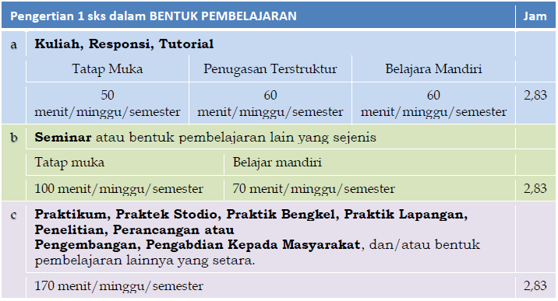

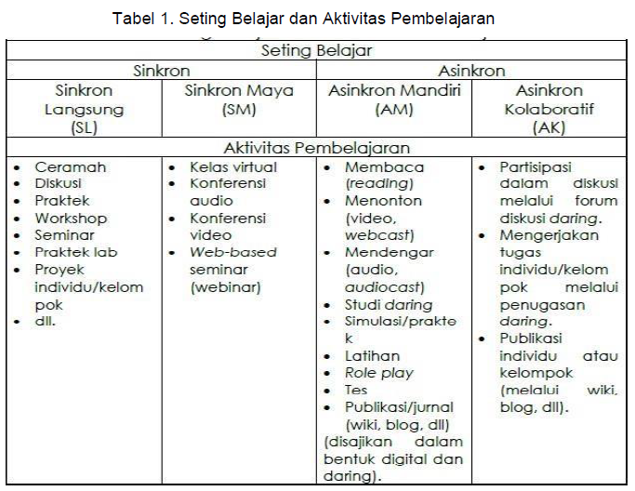

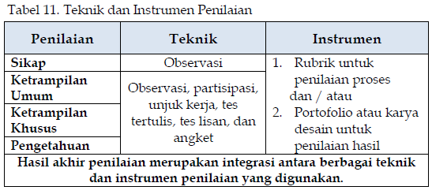

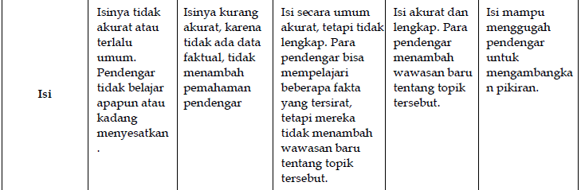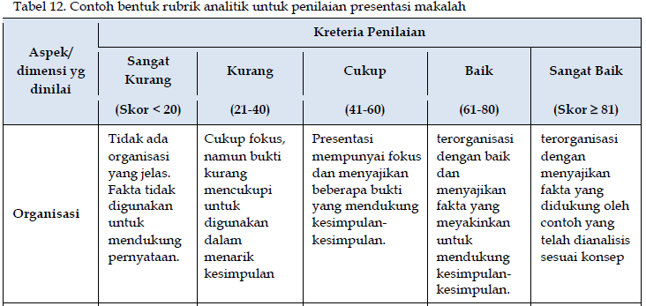

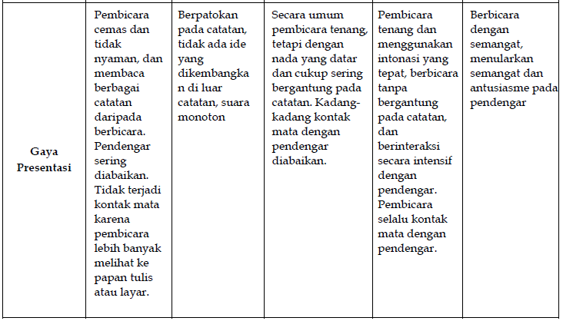

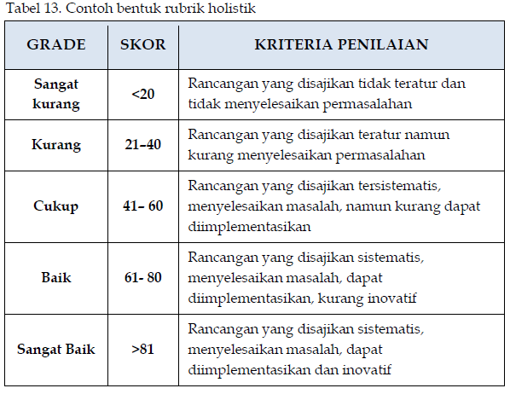

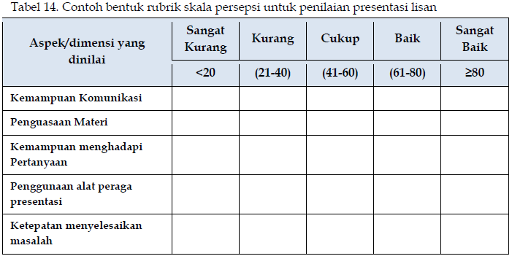

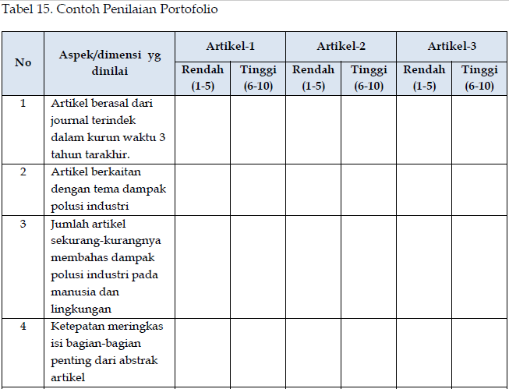

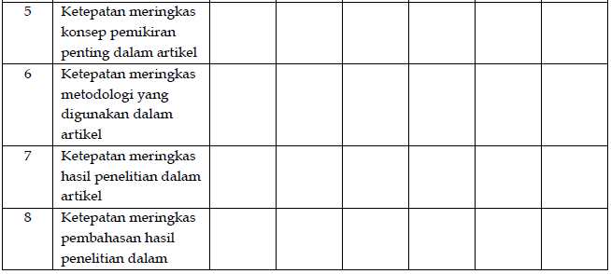

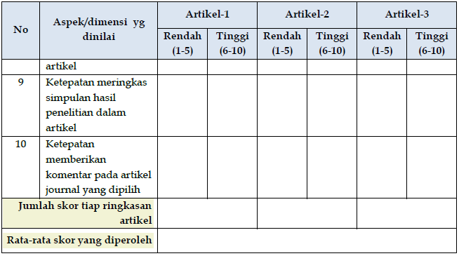

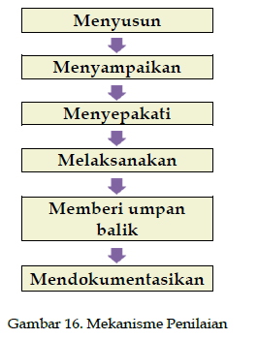

**SATUAN ACARA PERKULIAHAN**

NAMA DOSEN : FRENGKI APRYANTO

INSTITUSI : STIKES WIDYAGAMA HUSADA

PRODI : S1 ILMU KEPERAWATAN

MATA KULIAH : NURSING MANAGEMENT

KODE MATA KULIAH :

BOBOT : 2 SKS

SEMESTER : VI (ENAM)

PERTEMUAN KE/WAKTU : 1/2x50’

|  |
| --- |
| **Standar Kompetensi**  Mahasiswa mampu membedakan berbagai teori, tipe kepemimpinan, peran, dan fungsi manajemen keperawatan dalam pengelolaan/ manajemen asuhan keperawatan |
| **Kompetensi Dasar**  Mengetahui dan mengerti berbagai teori, tipe kepemimpinan, peran, dan fungsi manajemen keperawatan dalam pengelolaan/ manajemen asuhan keperawatan |
| **Indikator**   1. Mampu menjelaskan Teori, konsep, dan prinsip dasar kepemimpinan-manajemen keperawatan 2. Mampu menjelaskan Fungsi, peran, dan tanggung jawab manajer keperawatan 3. Mampu menjelaskan Gaya kepemimpinan: perbedaan dan penggunaannya 4. Mampu menjelaskan Penerapan teori, konsep, dan prinsip kepemimpinan-manajemen di ruang rawat dan Puskesmas |
| **Materi Ajar**   1. Teori, konsep, dan prinsip dasar kepemimpinan-manajemen keperawatan 2. Fungsi, peran, dan tanggung jawab manajer keperawatan 3. Gaya kepemimpinan: perbedaan dan penggunaannya 4. Penerapan teori, konsep, dan prinsip kepemimpinan-manajemen di ruang rawat dan Puskesmas |
| **Metode/Strategi pembelajaran**   * Pengantar Kuliah * Analisa kasus * Diskusi |
| **Tahap Pembelajaran :**   1. **Kegiatan Awal :** 2. Memaparkan kontrak perkuliahan 3. Menjelaskan kompetensi –kompetensi dalam TIU dan TIK 4. Menjelaskan manfaat mempelajari traumatologi 5. Menjelaskan cakupan materi dalam pertemuan pertama 6. Melakukan apersepsi : dengan bertanya tentang pengetahuan mahasiswa tentang Kepemimpinan dan alasan mempelajari nursing management 7. **Kegiatan Inti :**   ***KEGIATAN DOSEN***   1. Menjelaskan Teori, konsep, dan prinsip dasar kepemimpinan-manajemen keperawatan 2. Fungsi, peran, dan tanggung jawab manajer keperawatan 3. Gaya kepemimpinan: perbedaan dan penggunaannya 4. Penerapan teori, konsep, dan prinsip kepemimpinan-manajemen di ruang rawat dan Puskesmas***KEGIATAN MAHASISWA*** 5. Memperhatikan dan bertanya jika tidak dimengerti 6. Memperhatikan dan menganalisa kasus 7. Berlatih mengisi, membaca dan menganalisa 8. Memperhatikan dan memberikan komentar 9. Bersama dosen menyimpulkan pokok materi 10. **Kegiatan Akhir :** 11. Menutup pertemuan 12. Menunjuk mahasiswa untuk membuat closing opinion 13. Memberikan gambaran umum tentang materi perkuliahan untuk pertemuan yang akan datang. |
| **Alat/Bahan/Sumber Belajar :**  **A. Alat dan media pembelajaran**   1. Whiteboard 2. Board maker 3. LCD 4. Kertas gambar 5. Pensil warna   **B. Sumber Belajar**   1. Marquis, B. L., & Huston, C. J. (2012). Leadership roles & management functions in nursing: Theory & Application (7th ed., p. 642). Philadelphia: Lippincott Williams & Wilkins. 2. Robbins, S., & Timothy, J. (2013). Organizational Behavior (15th ed., p. 711). Boston: Pearson. 3. Swansburg, R.C& Swansburg, J.R.(2006). Introductory management & leadership for Nurses. Toronto: Jones and Bartlert Pub.Ca. 4. Tim Kolaborasi Rumpun Ilmu Kesehatan. (2014) Modul kolaborasi kesehatan. Pedoman tidak dipublikasikan 5. Tim Manajemen Keperawatan FIK-UI. (2014). BPKM manajemen keperawatan. Pedoman tidak dipublikasikan |